HJ/BD
行 业 技 术 标 准
HJ/BD1227.02-2011

北斗车载导航终端
试验规范
（建议稿）

北斗车载应用产业化推广小组

前 言
针对北斗车载导航系统目前尚无国家和行业标准，为规范北斗车载导航系统系列产品的生产、检验需要，特制定本标准。
本标准根据北斗车载导航系统的技术特点，参照国标GB/T 19392-2003《汽车GPS导航系统通用规范》、ISO11452《道路车辆—窄带辐射电磁能量所产生的电气干扰—零部件测试法》、ISO 7637《道路车辆—由传导和耦合产生的电骚扰》、汽车行业标准QC/T 413-2002《汽车电气设备基本技术条件》、ISO16750-2:2006《道路车辆-电气及电子设备的环境条件和试验 第2部分 电气负荷》等标准进行编制。
本标准按照GB/T 1.1-2009《标准化工作导则 第1部分：标准的结构和编写》的规定编制。
本标准负责起草单位：深圳职业技术学院汽车与交通学院、嘉兴佳利电子股份有限公司。
本标准主要起草人：朱方来、李正国、李武钢、陈学友

目 录
前 言 2
1 范围 5
2 参考标准 5
3 术语和定义 5
4 技术要求 7
5 测试计划和测试报告 7
6 测试环境要求 8
7 电磁兼容EMC测试 8
7.1电磁骚扰发射测试. 8
7.1.1 辐射发射测试（RE） 8
7.1.1.1 测试设备和场地 8
7.1.1.2 试验方法 8
7.1.1.3辐射发射限值要求 11
7.1.2传导发射测试（CE） 13
7.1.2.1 电源线的传导发射（电压法） 13
7.1.2.1.1 测试设备和场地 13
7.1.2.1.2 试验方法 13
7.1.2.1.3传导发射（电压法）测试要求 14
7.1.2.2信号/控制线的传导发射（电流法） 15
7.1.2.2.1 测试设备和场地 15
7.1.2.2.2 试验方法 15
7.1.2.2.3 传导发射（电流法）测试要求 16
7.2抗扰度试验等级 16
7.2.1 辐射抗扰度测试（RI） 17
7.2.1.1试验设备和试验场 17
7.2.1.2 试验方法 17
7.2.1.3 试验等级和试验结果要求 17
7.2.2 大电流注入（BCI）抗扰度测试 18
7.2.2.1试验设备和试验场地 18
7.2.2.2试验方法 18
7.2.2.3 试验等级和试验结果要求 19
7.2.3沿电源线的电瞬态传导抗扰度CI 19
7.2.3.1 试验设备和试验场地 19
7.2.3.2 测试脉冲 1 19
7.2.3.3 测试脉冲 2a 20
7.2.3.4 测试脉冲 2b 21
7.2.3.5 测试脉冲 3a 21
7.2.3.6 测试脉冲 3b 22
7.2.3.7 测试脉冲 4 23
7.2.3.8 试验等级和试验结果要求 24
7.3静电放电ESD01 24
7.3.1设备和试验场 24
7.3.2断电状态下静电放电测试要求 24
7.3.3断电状态下测试过程 25
7.4 抗电火花干扰 26
7.4.1试验设备和试验场地 26
7.4.2试验方法 26
8 可靠性测试 26
8.1 高温工作试验 26
8.1.1试验要求 26
8.1.2试验结果 26
8.2 低温工作试验 26
8.2.1试验要求 26
8.2.2试验结果 26
8.3 高温存储试验 26
8.3.1试验要求 26
8.3.2试验结果 27
8.4 低温存储试验 27
8.4.1 试验要求 27
8.4.2 试验结果 27
8.5 湿度存储试验 27
8.5.1测试要求 27
8.5.2试验结果 27
8.6 冷热循环试验 27
8.6.1试验要求 27
8.6.2试验结果 27
8.7 冷热冲击试验 27
8.7.1试验要求 27
8.7.2试验结果 27
8.8 盐雾试验 27
8.8.1试验要求 27
8.8.2测试方法 28
8.9 机械振动试验 28
8.9.1 正弦振动 28
8.9.2 随机振动 28
8.9.3 机械冲击试验 28

1 范围
本标准规定了北北斗车载导航系统的术语和定义、技术要求、测试报告测试计划、测试内容试验方法、检验规则等。本标准适用于安装在各类汽车设计规定位置内的一体化型北斗车载导航系统，是产品设计、生产定型和质量检验的主要依据。

2 参考标准
下列文件对于本文件的应用是必不可少的。凡是注日期的引用文件，仅所注日期的版本适用于本文件。凡是不注日期的引用文件，其最新版本（包括所有的修改单）适用于本文件。
GB/T 2423.1-2008 《电工电子产品基本环境试验规程 第1部分 试验方法 试验A 低温》（IEC60068-2-2:2007）
GB/T 2423.2-2008 《电工电子产品基本环境试验规程 第2部分：试验方法 试验B：高温》（IEC60068-2-2:2007）
GB/T 2423.10-2008 《电工电子产品环境试验 第2部分 试验方法 试验FC 振动(正弦）》(IEC60068-2-6:1995)
GB/T2423.11-2008《电工电子产品环境试验第2部分：试验方法试验Fd：宽频带随机振动— 一般要求》
GB/T 2423.17-2008《电工电子产品环境试验 第2 部分: 试验方法 试验Ka ： 盐雾》（IEC60068-2-11:1981）
GB/T 2423.22-2002《电工电子产品环境试验方法 第2部分 试验方法 试验N 温度变化》(IEC60068-2-14 1994)
GB/T 2423.34-2005 《电工电子产品环境试验 第2部分：试验方法 试验Z/AD：温度湿度组合循环试验》(IEC 60068-2-38:1974)
GB18655-2008 《车辆、船和内燃机-无线电骚扰特性-用于保护车载接收机的限值和测量方法》
CISPR 25 《用于保护车载接收机的无线电骚扰特性的测试方法及限值》
CISPR16-2 《无线电骚扰和抗扰度测量设备规范和测量方法 第2部分 ：骚扰和抗扰度测量方法》
ISO7637-2 《 由传导和耦合引起的电骚扰 第二部分-沿电源线的电瞬态传导第2 部分：沿电源线的电瞬态传导》
ISO 11452-1《零部件测试方法-窄带辐射的电磁能量产生的电磁干扰第1 部分：概述和定义》
ISO 11452-2《 零部件测试方法-窄带辐射的电磁能量产生的电磁干扰第2 部分：自由场法》
ISO 11452-4 《 零部件测试方法-窄带辐射的电磁能量产生的电磁干扰第4 部分：大电流注入（BCI ）法》
ISO 10650 《 静电放电的电骚扰试验方法》
ISO/IEC17025:2005《检测和校准实验室能力的通用要求》。

3 术语和定义
HJ/BDT 1227.02- 2011 确定的术语和定义以及下列的术语和定义适用本标准。
HJ/BDT 1227. 12-2011 行业技术标准北斗办推荐2011年12月27号
3.1 北斗车载导航系统
安装在汽车设计规定位置内，包含AM/FM接收、DVD/CD视播放、音频功率放大、机载TFT液晶显示、USB、电子地图及其它音视频接收、播放、处理等全部或部分功能的一体化装置。以下简称“EUT”或“产品”。
3.2 电磁兼容 (EMC)
设备或系统在其电磁环境中能正常工作且不对该环境中任何事物造成不能承受的电磁骚扰的能力。
3.2 电磁骚扰
任何可能引起装置、设备或系统性能降低或者对有生命或无生命物质产生损害作用的电磁想象。电磁骚扰可以是电磁噪音、无用信号或传播媒介自身的变化。
3.3 （对骚扰的）抗扰度
装置、设备或系统面临电磁骚扰不降低运行性能的能力。
3.8 接地(参考)平面plane
将一个传导表面的势能作为公共的参考面。
3.9 平均值检波器（AV）
输出电压为信号包络线的平均值的检波器。
注：平均值必须采用特定的时间间隔。
3.10 峰值检波器（PK）
输出电压为待测信号峰值的检波器。
3.11 准峰值检波器 (QP)
具有规定的电气时间常数的检波器，当施加规则重复等幅脉冲时，其输出电压是脉冲峰值的分数，并且此分数随脉冲重复率增加趋向于1。
3.12 （电磁）辐射
◆ 能量以电磁波的形式从信号源发射到空间中的现象；
◆ 能量在空间中以电磁波的形式传播。
注：更广义地，电磁辐射有时也可以涵盖电磁感应现象。
3.13 被测产品的连续传导发射
即存在于被测产品的电源线或其它引线中的静态噪声电压/电流，它们可能会骚扰车载接收机的接收能力。
3.15 静电放电ESD
具有不同静电电位的物体相互靠近或直接接触引起的电荷转移。
3.16 接触放电方法
试验发生器的电极保持与受试设备的接触并有发生器内的放电开关激励放电的一种试验方法。
3.17 空气放电方法
将试验发生器的充电电极靠近受试设备并由火花对受试设备激励放电的一种试验方法。

4 技术要求
4.1 通用要求
4.1.1 产品的使用环境条件
产品的使用环境条件如下：
◆ 环境温度：-20℃～70℃；
◆ 相对湿度：0%～90%；
◆ 大气压：86kPa～106kPa。
4.1.2 产品的常态工作环境条件
在以下环境条件下，产品应保证具有额定数值：
◆ 环境温度：18℃～28℃；
◆ 相对湿度：45%～75%；
◆ 大气压：86kPa～106kPa。
4.1.3 产品的极限温度范围
产品的极限温度范围见表1。 表1
下限工作温度(℃) | 下限贮存温度(℃) | 上限工作温度(℃) | 上限贮存温度(℃
-20 | -40 | 70 | 85
注：安装在并不靠近发动机且不受日光照射的其它位置的产品，上限工作温度改为65℃。
4.1.5 产品的工作电压范围
产品的额定电压为直流12V、24V，其工作电压范围见表2。 表2
标称电压(V) | 最低工作电压(V) | 最高工作电压(V) | 常态试验电压(V)
12 | 10 | 16 | 14±0.1
24 | 22 | 32 | 28±0.2
4.1.3试验一般要求
◆ 所有测试设备必须根据 ISO17025 进行标定。
◆ 在进行发射和抗扰度测试时，必须注意控制无线电边界以降低EUT、测试设备和电磁环境之间的耦合。所有产品部件在进行测试前，必须准备好经过北斗办检测中心认可的测试计划。
◆ 如无特殊说明，本规范中的长度单位为mm。

5 测试计划和测试报告
5.1 测试计划中的任何与本规范不一致的改动均要在测试前征得北斗办检测中心同意。
5.2 测试计划至少需要包含以下信息：
◆ 零部件信息，如制造商、样式、序列号、软硬件版本等
◆ 每个管脚的电压、电流和阻抗信息
◆ 样本数量
◆ 需要进行的测试，指测试内容、功能等级和限值要求、工作状态
◆ 定义功能等级和失效准则
◆ 重要的可能会影响EUT 测试的工作参数
◆ 负载模拟器信息
◆ 针对电磁兼容问题所采取措施的说明
◆ 其它对部件进行合理测试需要的信息
5.3 测试报告应包含以下内容：
◆ 产品基本信息。
◆ 保证整个试验过程均符合本规范的声明。
◆ 测试系统和测试过程中使用的所有负载详细文档信息和照片。
◆ 测试过程中EUT 工作状态的信息。
◆ 设备型号列表。
◆ 抗扰度测试时，产生异常动作的频带和异常动作的详细描述。
◆ 所有测试数据、曲线和实验室背景噪声曲线。

6 测试环境要求
环境测试要求见表3
表3
环 境 | 参 数
环境温度 | 25℃±5℃
相对湿度 | 45%～75%
大气压力 | 86KPa ～106KPa
整机电源电压 | 13.5V (内阻小于0.1Ω)，在机器输入端测量
模拟负载 | 4Ω
标准输出功率 | 1W

7 电磁兼容EMC测试

7.1电磁骚扰发射测试.

7.1.1 辐射发射测试（RE）

7.1.1.1 测试设备和场地
试验设备和试验场地应符合CISPR 25 版本3.0 的相关要求。

7.1.1.2 试验方法
◆EUT 应放在高于接地（参考）平面（50±5）mm 的绝缘支架板上。如果EUT 外壳是金属并且安装到车辆上是接地到车身上的，则测试时EUT 需接地到高于接地（参考）平面上，以代表EUT 实际装车使用情况。EUT 接地设置情况应该记录在EMC 测试计划和测试报告中。
◆ EUT 和在测试台上任何电子硬件应由车用电池供电，电池负极应连接到接地（参考）平面，电池可放在测试台上或者测试台下。
◆ 测试线束总长度应为（1700+300/-0）mm,平行与接地（参考）平面前端的线束长度应为（1500±75）mm，线束弯曲半径应该在90°和135°之间，如图1所示。线缆应放在高于参考地面50mm 的绝缘支架上。
◆ 其余部分参照CISPR 25 版本3.0 相关要求。
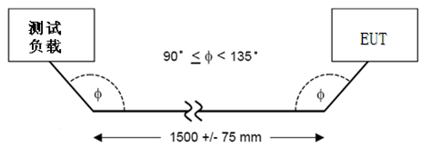
图1 测试线束设置要求
◆（0.15~30）MHz拉杆天线：频率范围150kHz～30MHz，垂直极化（图3）
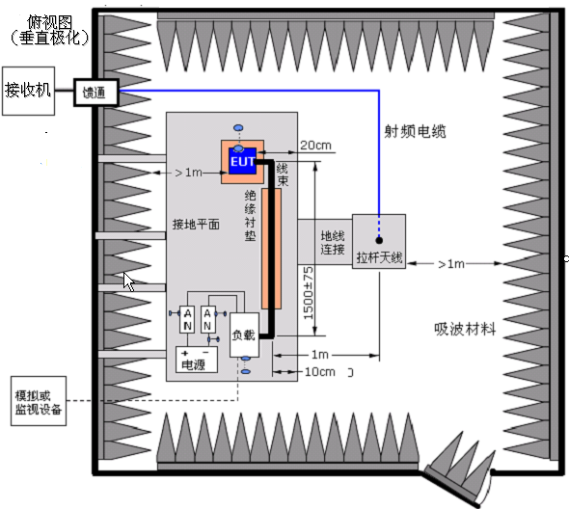
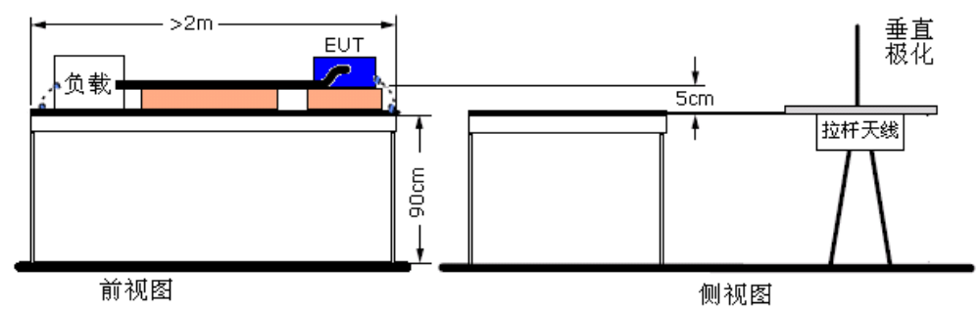

图2拉杆天线垂直极化
◆（30~200）MHz双锥天线，频率范围30MHz～200MHz，垂直和水平两种极化（图4）
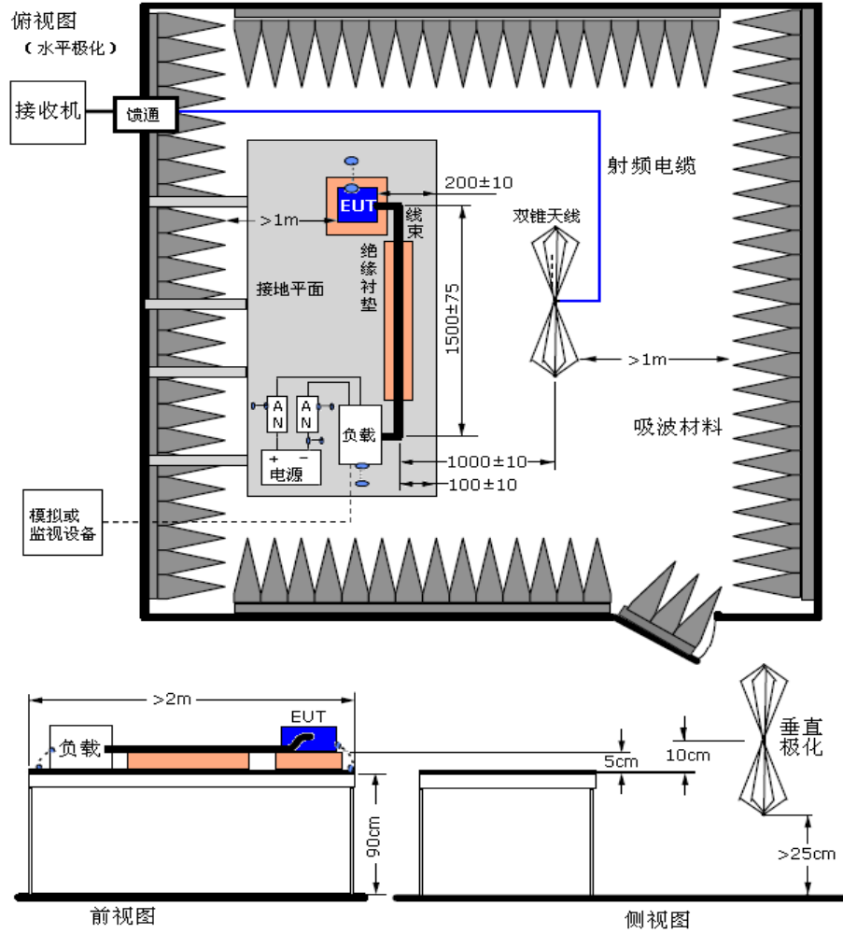
图3 双锥天线水平垂直两种极化
- （200~1000）Mhz对数周期天线，频率范围200MHz～1000MHz，垂直水平两种极化（图5）
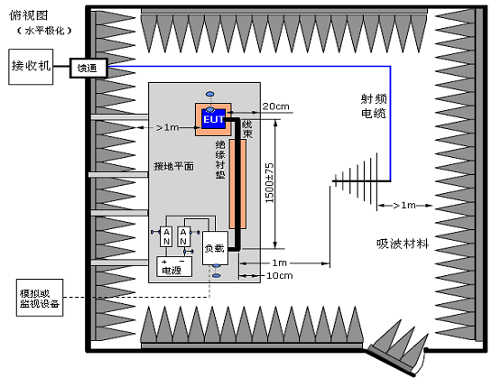
图4a 对数周期天线垂直水平两种极化
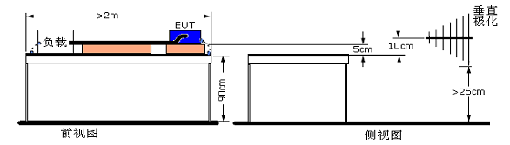
图4b 对数周期天线垂直水平两种极化
◆（1~2.5）GHz喇叭天线，频率范围1GHz～2.5GHz，垂直水平两种极化（图6）
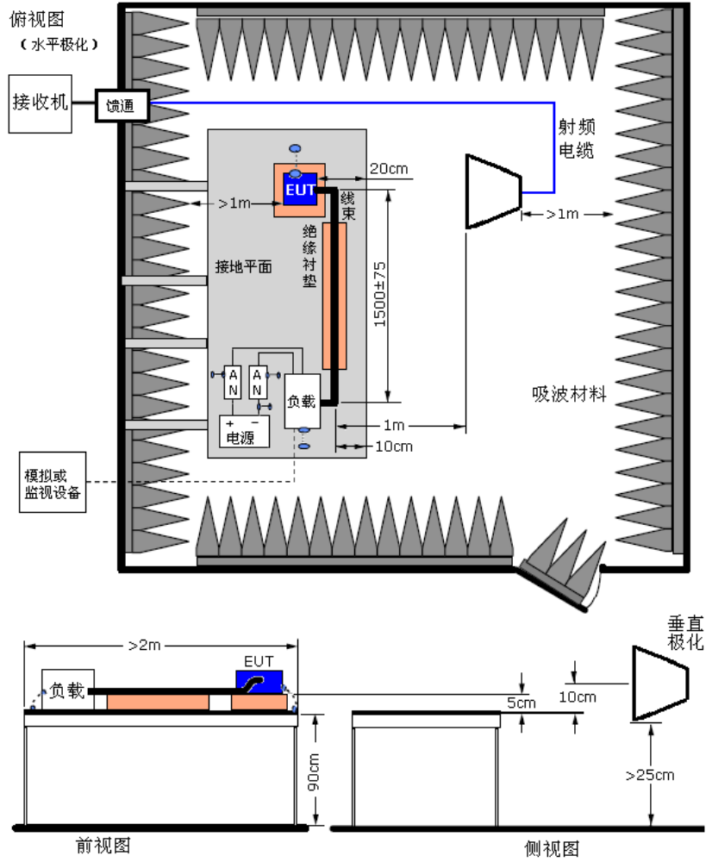
图5 喇叭天线垂直水平两种极化

7.1.1.3辐射发射限值要求
辐射发射的限值要求包含两个等级：等级1 和等级2。所有需要进行辐射发射测试的产品都需要同时满足辐射发射等级1 和等级2 的要求。等级1 的要求见表4，等级2 的要求见表5。北斗导航系统零部件不得超过图2 所示的限值要求。
表4 辐射发射限值等级1 要求
频率范围（MHz） | 限值A，均值检波（dBμV/m） | 限值A，均值检波（dBμV/m）
频率范围（MHz） | 限值A，均值检波（dBμV/m） | 峰值检波 | 准峰值检波
30 ~75 | 52~ 42对数坐标下线性变化 | 82~72，对数坐标下线性变化 | 62~ 52，对数坐标下线性变化
75 ~ 400 | 42~53，对数坐标下线性变化 | 72~83，对数坐标下线性变化 | 52~63，对数坐标下线性变化
400~1000 | 53 | 83 | 63
表5 辐射发射限值等级2 要求
频带 | 频率范围（MHz） | 限值 A，均值检波（dBµV/m） | 限值 B，峰值检波（dBµV/m
频带 | 频率范围（MHz） | 限值 A，均值检波（dBµV/m） | 峰值检波 | 准峰值检波
长波-调幅广播 | 0.15~0.3 | 35 | 76 | 63
中波-调幅广播 | 0.53~2 | 28 | 67 | 54
短波-调幅广播 | 5.9~6.2 | 28 | 48 | 35
移动通信频带 | 30~54 | 28 | 48 | 35
移动通信频带 | 68~87 | 24 | 37 | 24
调频广播 | 87~108 | 24 | 37 | 24
移动通信频带 | 142~175 | 18 | 37 | 24
移动通信频带 | 380~512 | 25 | 44 | 31
移动通信频带 | 820~960 | 31 | 50 | 37
GPS | 1567~1583 | 25 | - | -
蓝牙 | 2400~2500 | 46 | - | -
注：对于短时工作设备，等级 2 的限值再增加 6 dBµV/m。
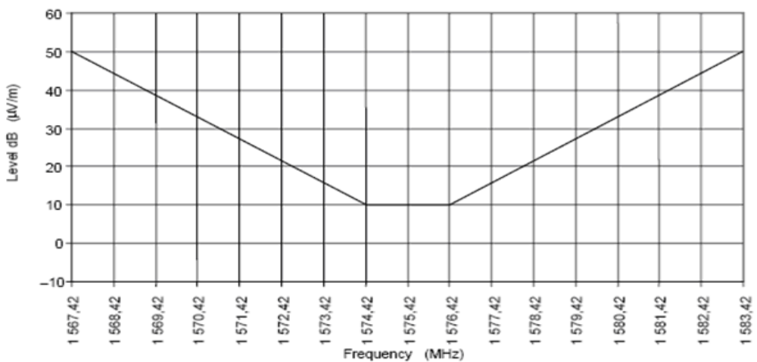
图2北斗导航系统零部件1564.42MHz-1583.42MHz 辐射发射平均值限值示例-等级5

7.1.2传导发射测试（CE）

7.1.2.1 电源线的传导发射（电压法）

7.1.2.1.1 测试设备和场地
被测产品电源线传导发射的测试可参照 CISPR 25 标准中关于车辆零部件和模块的电压测量方法进行。

7.1.2.1.2 试验方法
◆ EUT 远端接地（电源回线超过200mm），电源线和电源回线对地的干扰电压都要测试。EUT 是近端接地（电源回线等于或小于200mm），只需测试电源线对地的干扰电压。
◆ EUT 应放在高于接地（参考）平面（50±5）mm 的绝缘支架板上。然而，如果EUT 外壳是金属，并且安装到车辆上是接地到车身上的，则测试时EUT 需接地到接地（参考）平面上，以代表EUT实际装车使用情况。EUT 接地设置情况应该记录在EMC 测试计划和测试报告中。
◆ 其余部分参照参照CISPR 25 版本3.0 相关要求。（如图6）
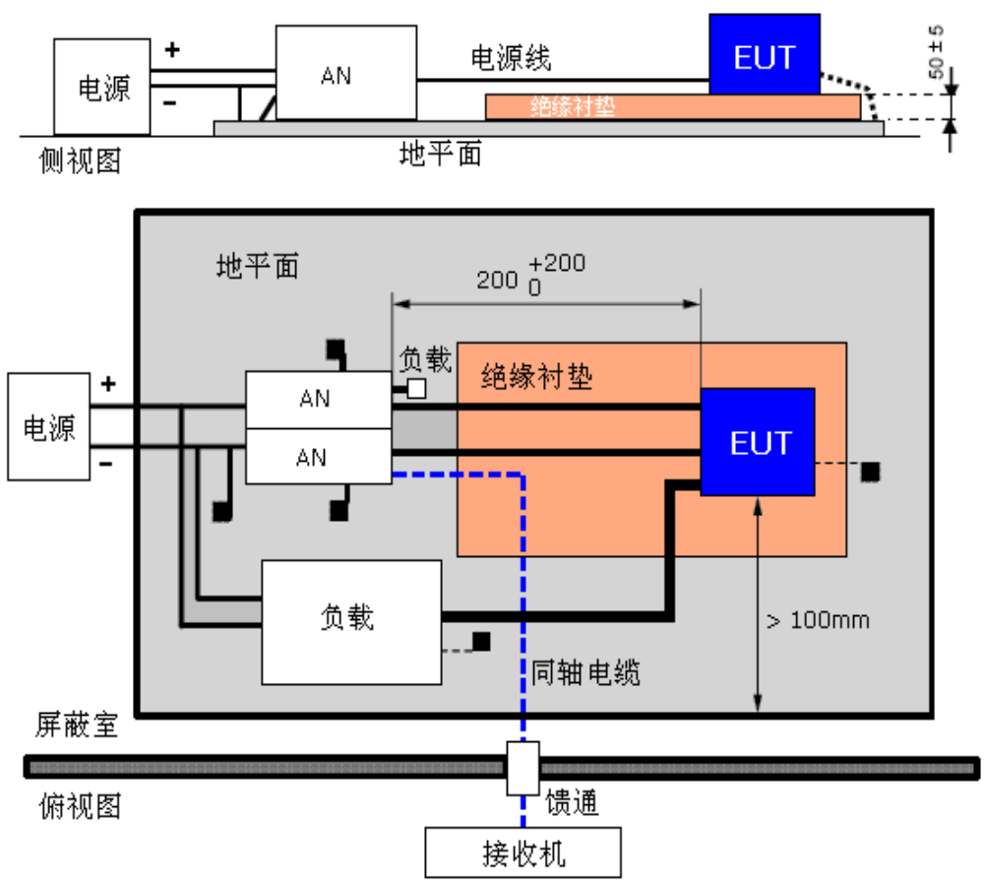
图6a电源线的传导发射
- EUT近端接地（指车辆电源回线小于或等于20cm）将用一个人工电源网络，用到电源正极
上。(图6b)
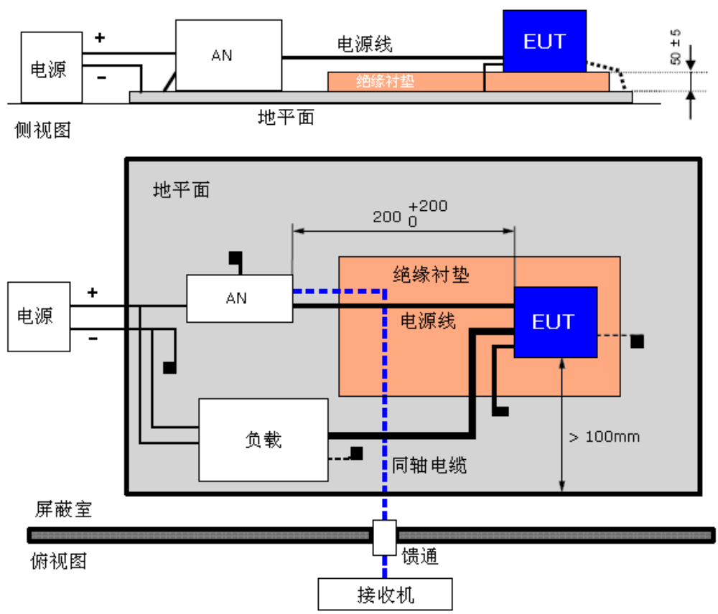
图6b电源线的传导发射

7.1.2.1.3传导发射（电压法）测试要求
◆ 被测产品EUT测试电压：12V系统为13±1V，24V系统应为26 ±2V。
◆ 电压测量只能用于单一导线的传导发射特性。将测量仪器与AN 的测量端口相连，其余AN 测量口用50Ω 负载连接。
◆ 被测产品EUT 应放置在无导电性、低相关介电常数材料（εr≤1.4）上，距接地平板上方（50±5）mm 的位置。被测产品EUT 各表面距离接地平板边界最少100mm。EUT 外壳接地情
况时，接地点距离接地平板边界最少100mm。
◆ 人工电源网络连接器与EUT 连接器之间的电源线长度为200（+200 /-0 ）mm 。
电源线传导发射（电压法）需要在0.15MHz~108 MHz 的全频带范围内进行测试，其限值要求见下表6
表6 电源线上传导骚扰限值
频带 | 频率范围  （MHz） | 限值 A，均值检波（dBµV/m） | 限值 B，（dBµV/m）
频带 | 频率范围  （MHz） | 限值 A，均值检波（dBµV/m） | 峰值检波PK | 准峰值检波QP
长波-调幅广播 | 0.15~0.3 | 64 | 93 | 80
中波-调幅广播 | 0.53~2 | 44 | 79 | 66
短波-调幅广播 | 5.9~6.2 | 39 | 65 | 52
通信频带 | 30~54 | 34 | 65 | 52
通信频带 | 68~87 | 24 | 49 | 36
调频广播 | 87~108 | 30 | 49 | 36

7.1.2.2信号/控制线的传导发射（电流法）

7.1.2.2.1 测试设备和场地
被测产品控制/信号线的传导发射的测试可参照 CISPR 25 标准中关于车辆零部件和模块的电流探头测量方法进行。

7.1.2.2.2 试验方法
被测产品控制/信号线的传导发射的测试方法如（图7）
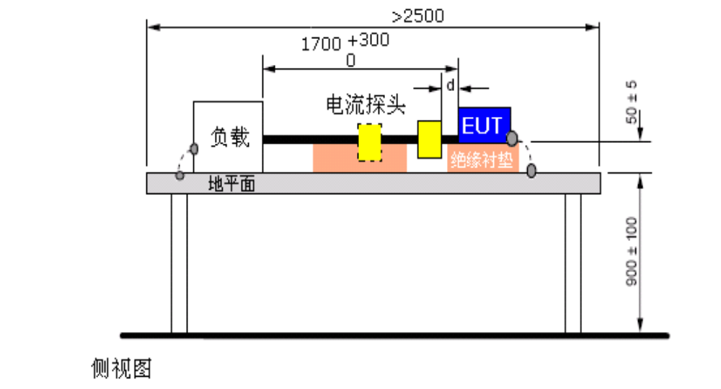

图7 a 信号/控制线的传导发射
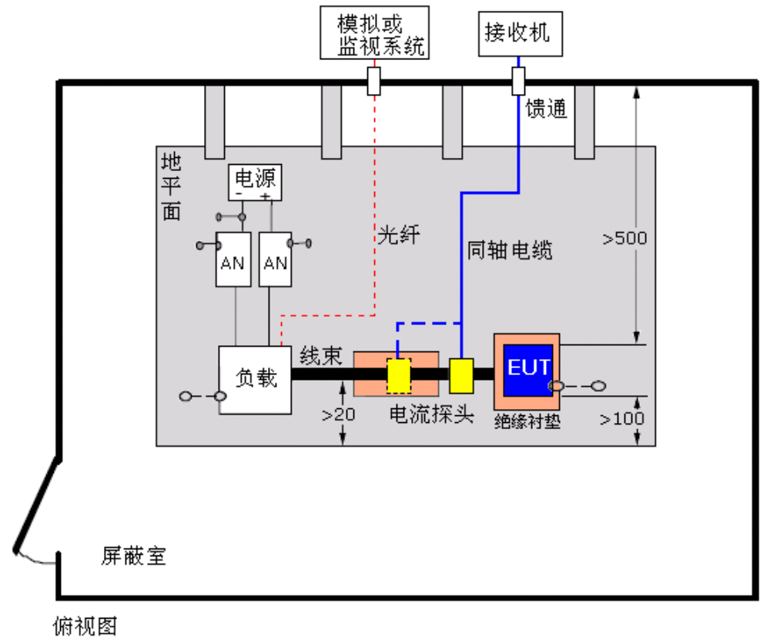

图7b 信号/控制线的传导发射

7.1.2.2.3 传导发射（电流法）测试要求
◆ 被测EUT 应放置在无导电性、低相关介电常数材料（εr≤1.4）上，距接地平板上方
（50±5）mm 的位置。EUT 的外壳不应该与接地平板相连，除非是用于模拟实际车辆的装 配
情况。EUT 应 距接地平板边缘不小于100mm 。测试计划应该模拟实际车辆的结构，并且对于远端接地、使用绝缘衬套和EUT 外壳接地的情况给予说明。
◆ 测试线束的位置：试验线束应该为1700(+300/-0)mm 长 （或试验另有规定），并且放置在绝缘材料（εr≤1.4）上，位于接地板上方(50 ± 5)mm 处。
◆ 电流探头应圈住整个线束 （包括全部电缆）。在离EUT 连接器50mm 和750mm 两处测量辐射。一般最大辐射位置在离EUT 连接器尽可能接近的位置。在EUT 与金属外壳连接器连接的场合，探头应夹住与连接器外壳最接近的电缆，但又不是连接器外壳本身。EUT 以及试验 置各部分离接地平板边缘最小100mm 距离。控制/信号线发射需要在0.15MHz~108MHz 的全频带范围内进行测试，其限值要求见表 7。
表7 控制/信号线上传导电流限值
频带 | 频率范围  （MHz） | 限值 A，均值检波（dBμA） | 限值 B，（dBμA）
频带 | 频率范围  （MHz） | 限值 A，均值检波（dBμA） | 峰值检波PK | 准峰值检波QP
长波-调幅广播 | 0.15~0.3 | 54 | 80 | 67
中波-调幅广播 | 0.53~2 | 54 | 76 | 63
短波-调幅广播 | 5.9~6.2 | 39 | 62 | 49
通信频带 | 30~54 | 34 | 62 | 49
通信频带 | 68~87 | 34 | 56 | 43
调频广播 | 87~108 | 40 | 56 | 43

7.2抗扰度试验等级
功能状态等级（FSC） Functional Status Class（FSC）用以评价EUT 在试验过程中和试验结束后最后检测中功能运行的状态。
等级A 装置或系统在施加骚扰期间和之后，能执行其预先设计的所有功能。
等级B 装置或系统在施加骚扰期间，能执行其预先设计的所有功能；然而，可以有一项或多项指标超出规定的偏差。所有功能在停止施加骚扰之后，自动恢复到正常工作范围内。存储功能应维持A类水平。
等级C 装置或系统在施加骚扰期间，不执行其预先设计的一项或多项功能，但在停止施加骚扰之后能自动恢复到正常操作状态。
等级D 装置或系统在施加骚扰期间，不执行其预先设计的一项或多项功能，直到停止施加骚扰之后，并通过简单的“操作或使用”复位动作，才能自动恢复到正常操作状态。
等级E 装置或系统在施加骚扰期间和之后，不执行其预先设计的一项或多项功能，且如果不修理或不替换装置或系统，则不能恢复其正常操作。
注：此处的“功能”系指北斗车载导航系统执行的功能。

7.2.1 辐射抗扰度测试（RI）

7.2.1.1试验设备和试验场
试验设备和试验场地应符合ISO 11452-2 和ISO 11451-1 的相关要求。
辐射抗扰度扫描频率按线性增长，最大步长不得大于表8 要求。
表 8辐射抗扰度频率增长步长
频率（MHz） | 线性增长频率（MHz）
400～1000 | 20
>1000 | 40
测试波形调制方式分以下三种：如下图（图8）
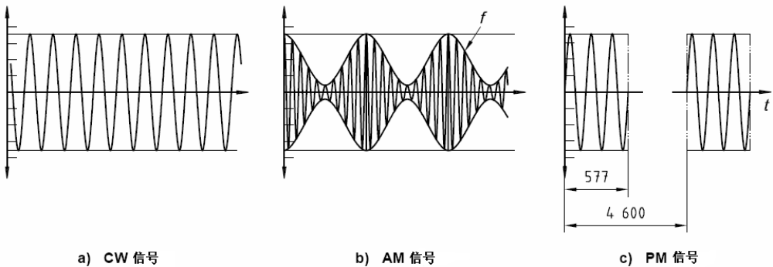
◆ 非调制正弦波(CW）见图(8 a)
CW测试频率:400MHz～2GHz。
◆ 1kHz 80%幅度调制正弦波（AM）见(图8 b)
AM测试频率：400MHz～800MHz。
◆ 脉冲（ton=577μs,周期=4600μs）调制正弦波（PM）见(图8 c)
PM测试频率：800MHz～2GHz。

7.2.1.2 试验方法
◆ EUT 应放在高于接地（参考）平面（50±5）mm 的绝缘支架板上然而，如果EUT 外壳是金属，并且安装到车辆上是接地到车身上的，则测试时EUT 需接地到接地（参考）平面上，以代表EUT实际装车使用情况。EUT 接地设置情况应该记录在EMC 测试计划和测试报告中。
◆ 测试线束总长度应为（1700+300/-0）mm,平行与接地（参考）平面前端的线束长度应为（1500±75）mm。
◆ 所有频率调制驻留时间至少要求2s。
其余部分参照ISO 11452-2 相关要求。

7.2.1.3 试验等级和试验结果要求
EUT 要求在等级1的干扰信号下进行测试
辐射抗扰度测试频率范围为 400～2000MHz。干扰信号要求如表9所示。

表9 测试信号要求
频带（MHz） | 步长（MHz） | 调制方式 | 等级1（V/m）
400~800 | 2.5 | 调幅（AM） | 30
800~2000 | 5 | 脉冲调制（PM） | 30
采用调幅方式（AM）时，调制频率为1kHz，调制等级80%。采用脉冲调制方式（PM）时，方波重复频率为217Hz（ ± 10%），高电平持续时间为577μs。
每个频率点的停留时间不小于2s。
EUT辐射抗扰度试验要求见表10，试验试验结果要求见表11。
表10辐射抗扰度试验等级要求
频率（MHz） | 辐射试验等级 |  | 调制方式
频率（MHz） | Level 1（V/m） | Level 2（V/m） | CW 和AM
400～800 | 50 | 100 | CW 和AM
800～2000 | 50 | 100 | CW 和PM
表11 辐射抗扰度试验试验结果要求
辐射等级 | 功能状态等级
辐射等级 | I 类 | II 类
Level 1（50 V/m） | 等级A | -
Level 2（100 V/m） | 等级C | 等级A

7.2.2 大电流注入（BCI）抗扰度测试

7.2.2.1试验设备和试验场地
试验设备和试验场地应符合ISO 11452-4 和ISO 11451-1 的相关要求。
大电流注入扫描频率按线性增长，最大步长不得大于表13 要求。
表12 辐射抗扰度频率增长步长
频率（MHz） | 线性增长频率（MHz）
1～10 | 1
10～200 | 5
200～400 | 10
测试波形调制方式CW 和AM，两种调制方式在频率1MHz～400MHz 都要测试。
大电流测试频率范围为 20～400MHz。干扰信号要求如表13所示。
表13测试信号要求
频带（MHz） | 步长（MHz） | 调制方式 | 等级1（mA）
20~400 | 1 | 调幅（AM） | 60
采用调幅方式（AM）时，调制频率为1kHz，调制等级80%。每个频率点的停留时间不小于2s。

7.2.2.2试验方法
◆ 测试根据ISO 11452-4 的要求，采用校准过的探头注入方法（替代法）。
◆ 频率在1MHz 至30MHz 范围内，EUT 电源回（地）线应放在电流注入探头外部，如图9 (a)所示，称为差模大电流注入（DBCI）。如果DUT 是由其它模块供电的传感器，那么所有相关的线束都应放在电流注入探头内部。
◆ 频率在30MHz 至400MHz 范围内, EUT 的所有线束应放在电流注入探头内部，如图9(b)所示，称为共模大电流注入（CBCI）。
◆ 测试频率为1MHz 至30MHz，电流注入探头位置离DUT 距离为150mm 和450mm。测试频率为30MHz 至400MHz，电流注入探头位置离DUT 距离为450mm 和750mm。
◆ EUT 线束总长度为1700（+300/-0）mm。
◆ 电流注入探头应和接地（参考）平面绝缘。
◆ 如果不影响测试，可以在距离DUT 50mm 处放一个电流监测探头。电流监控探头应和接地（参考）平面绝缘。
◆ 如果EUT 有多个接插件，则每个接插件和测试负载间的线束都要分别单独测试。
其余部分参照ISO 11452-4 相关要求。
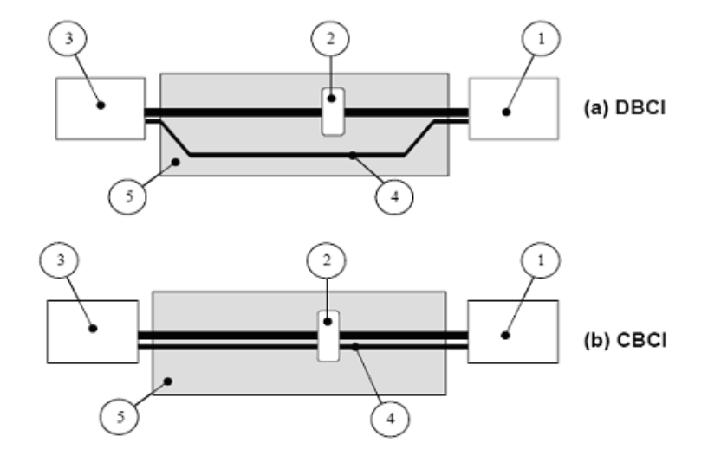
注：1 EUT 2 电流注入探头 3 测试负载 4 EUT 电源回(地)线 5 绝缘体
图9 BCI 测试线束设置

7.2.2.3 试验等级和试验结果要求
试验等级和试验结果要求见下表14
表14
辐射等级 | 功能状态等级
辐射等级 | I 类 | II 类
Level 1（50 V/m） | 等级A | -
Level 2（100 V/m） | 等级C | 等级A

7.2.3沿电源线的电瞬态传导抗扰度CI

7.2.3.1 试验设备和试验场地
传导抗扰度测试系统参见 ISO7637-2。

7.2.3.2 测试脉冲 1
测试脉冲1 主要是为了模拟突然断开与DUT 并联的感性设备的电源所产生的骚扰。所有电源线均需要使用该脉冲进行测试。图6 和表15对脉冲1 进行了定义。

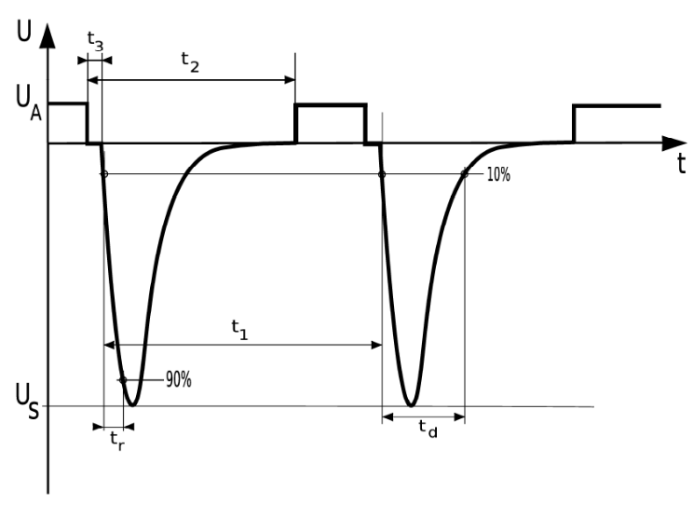

图10脉冲1波形
表15 测试脉冲1参数
参数 | 12V | 24V
UA（V） | 13.5 | 27
US（V） | -75 | -450
tr（ μs ） | 1 | 1
td（ms） | 2 | 2
t1（s） | 0.5 | 1
t2（ms） | 200 | 200
t3（ μs ） | 100 | 100
Ri（Ω） | 10 | 50
脉冲数 | 5000 | 5000

7.2.3.3 测试脉冲 2a
脉冲2a 模拟突然断开与DUT 串联的感性设备的电流而产生的脉冲。所有的
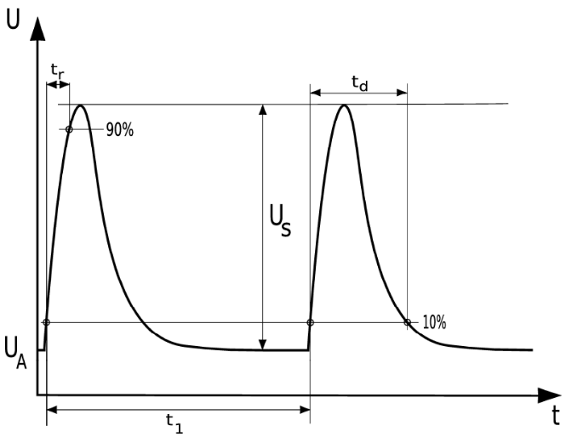
供电线均需要使用该脉冲进行测试。图11 和表16对脉冲2a 进行了定义。

图11脉冲1波形
表16 测试脉冲2a参数
参数 | 12V | 24V
UA（V） | 13.5 | 27
US（V） | 37 | 50
tr（ μs ） | 1 | 1
td（ms） | 50 | 50
t1（s） | 0.2 | 1
Ri（Ω） | 2 | 2
脉冲数 | 5000 | 5000

7.2.3.4 测试脉冲 2b
脉冲2b 用于模拟点火开关断开后，直流电机成为发电机而产生的脉冲。所
有电源线均需要应用该脉冲进行测试。表17 和图12对脉冲2b 进行了定义。
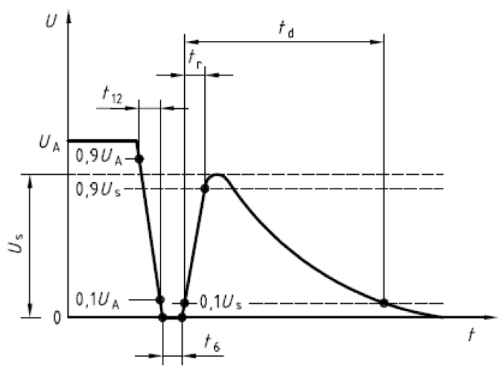
图12测试脉冲2b
表17 测试脉冲2b 参数
参数 | 12V | 24V
UA（V） | 13.5 | 27
US（V） | 10 | 20
tr（ms） | 1 | 1
td（s） | 0.5 | 1
t12（ms） | 1 | 1
t6（s） | 1 | 1
Ri（Ω） | 0.05 | 0.05
脉冲数 | 10 | 10

7.2.3.5 测试脉冲 3a
脉冲3a 是为了模拟产生的负脉冲。图13和表18 对脉冲3a 进行了定义。
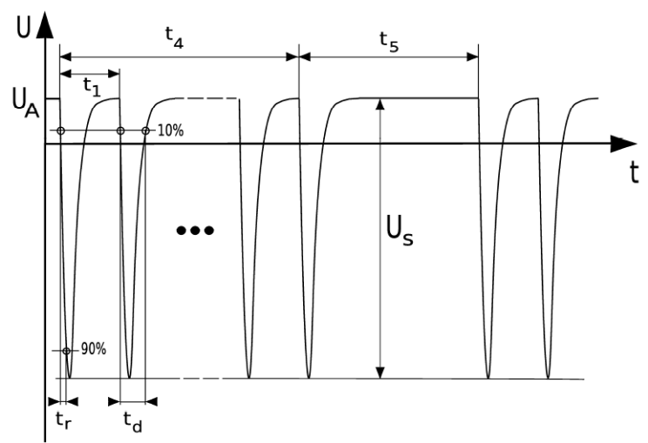
图13 测试脉冲3a
表18 测试脉冲3a 参数
参数 | 12V | 24V
UA（V） | 13.5 | 27
US（V） | -112 | -150
tr（ns） | 5 | 5
td（μs） | 0.1 | 0.1
t1（μs） | 100 | 100
t4（ms） | 10 | 10
t5（ms） | 90 | 90
Ri（Ω） | 10 | 50
脉冲时间 | 60分钟 | 60分钟

7.2.3.6 测试脉冲 3b
测试脉冲3b 用于模拟正脉冲。表19 和图14对测试脉冲3b 进行了定义。
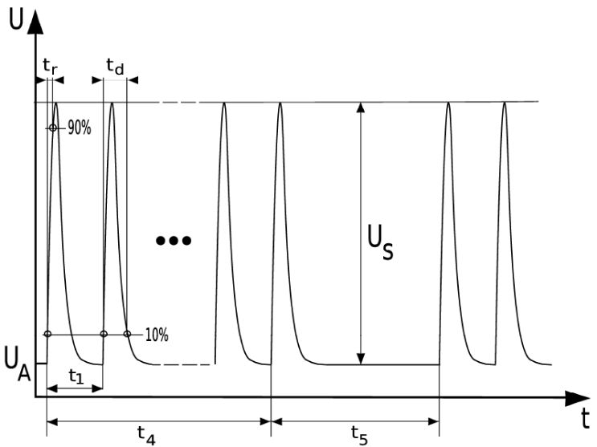
图14测试脉冲3b
表19 测试脉冲3b 参数
参数 | 12V | 24V
UA（V） | 13.5 | 27
US（V） | 75 | 150
tr（ns） | 5 | 5
td（μs） | 0.1 | 0.1
t1（μs） | 100 | 100
t4（ms） | 10 | 10
t5（ms） | 90 | 90
Ri（Ω） | 10 | 50
脉冲时间 | 60分钟） | 60分钟）

7.2.3.7 测试脉冲 4
测试脉冲4 用于模拟发动机启动过程造成的蓄电池电压降低。所有的电源线
均需要应用该脉冲进行测试。图15 和表20 对脉冲4 进行了定义。
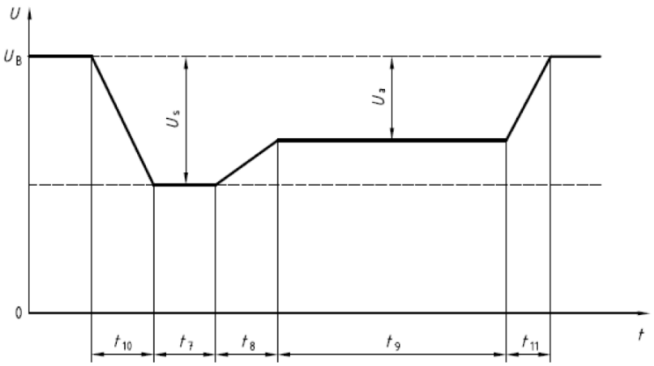
图15测试脉冲4
表20测试脉冲4 参数
参数 | 12V | 24V
UA（V） | 13.5 | 27
US（V） | -6 | -12
Ua（V） | -2.5 | -5
tr（ns） | 5 | 5
t7（ms） | 40 | 100
t8（ms） | 50 | 50
t9（s） | 20 | 20
t10（ms） | 5 | 10
t11（ms） | 100 | 100
Ri（Ω） | 10 | 50
脉冲数 | 1 | 1

7.2.3.8 试验等级和试验结果要求
电源线的电瞬态传导抗扰度等级和试验结果要求见表21
表21电源线的电瞬态传导抗扰度试验等级和试验结果要求
试验脉冲编号 | 抗扰度试验等级 | 系统的功能状态
1 | Ⅲ | C
2a | Ⅲ | B
2b | Ⅲ | C
3a/3b | Ⅲ | A
4 | Ⅲ | C

7.3静电放电ESD01

7.3.1设备和试验场
设备和试验场地应符合ISO 10605 的相关要求。

7.3.2断电状态下静电放电测试要求
EUT 功能未产生任何损害，测试完成后，EUT 功能符合设计要求，EUT 存储的数据正常。
静电放电测试条件如表22，结构如图16所示
测试系统参考 ISO 10605。
表22 静电放电测试条件：断电状态
EUT 外壳为非导体空气放电（kV） | EUT 外壳为导体接触放电（kV）
±8 | ±6
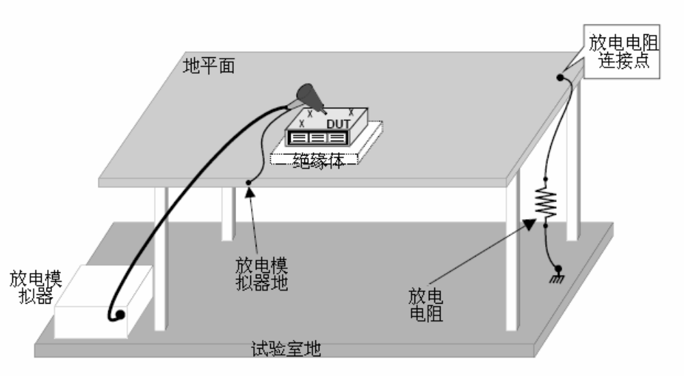
图16静电放电（断电状态）测试系统结构
◆ 静电发生器主体距离DUT 的距离不小于200mm，可放置在试验室地上。
◆ DUT 应放置在50mm 厚的绝缘体上。
◆ 地平面要足够大，以保证EUT 任何一个边缘距离地平面的边缘距离不小于100mm。
◆ 放电电阻连接点距离EUT 的距离不小于500mm。
◆ 放电电阻为1MΩ。

7.3.3断电状态下测试过程
◆ 在进行测试前，需要对静电放电发生器的放电电压进行标定。
◆ 对DUT 外壳任何可能接触到的位置进行测试。要在测试计划中说明测试位置。
◆ 对DUT 管脚进行放电：如果由于结构原因，很难直接对单个DUT 管脚进行测试，那么可以采用电缆连接管脚，而在电缆另一端进行放电测试。电缆长度不大于100mm。
◆ 在每个放电位置和每个放电电压至少进行3 次放电，两次放电之间的间隔不小于5s。
◆ 完成一次放电后，需要利用放电电阻接触放电位置释放电荷。
◆ 完成一个放电电压的所有放电测试后，需要对EUT 功能进行检测。在测试报告中需要说明EUT 功能情况。
7.3.4工作状态下静电放电测试
测试系统工作状态下测试系统参考 ISO 10605。测试系统结构如图17 所示。工作状态下静电放电测试信号如表 23 所示。电器部件应达到的功能等级要求如表24 所示。
表23静电放电测试信号：工作状态
传导和非传导位置空气放电（kV） | 传导位置接触放电（kV）
±4，±8，±15 | ±3，±4，±8
表24 工作状态静电放电测试应达到的功能等级要求
测试电压（kV） | A类 | B类
±15 | II | II
±8 | II | I
±4 | II | I
±3 | II | I
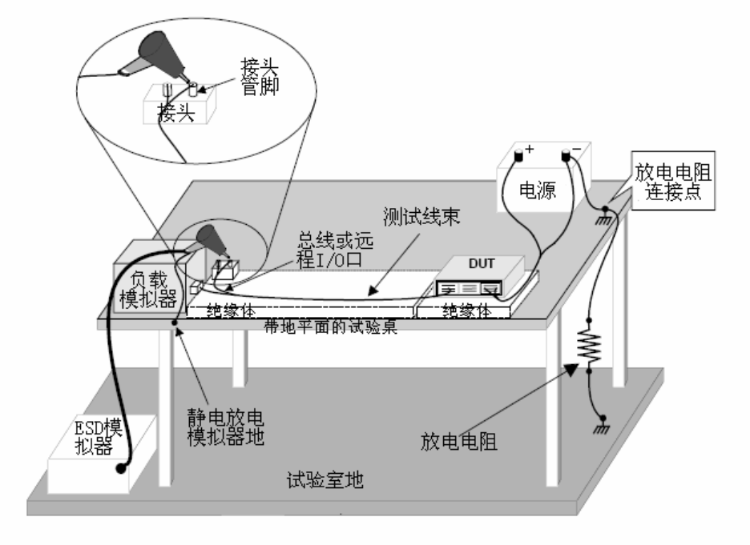

图17静电放电（工作状态）测试系统结构
◆ 静电放电测试台距离其它传导结构至少500mm。
◆ 测试前需要对放电电压进行标定。
◆ 测试台地平面应足够大，使得EUT 的任何边缘距离地平面边缘的距离不小于10mm。
◆ 测试线束应放置在50mm 厚的绝缘体上，连接DUT 和负载模拟器的线束长度1700-0mm。
◆ 放电电阻为1MΩ。

7.4 抗电火花干扰

7.4.1试验设备和试验场地
◆ 放电电极间距为1cm～1.5cm
◆ 放电频率为12Hz～200Hz
◆ 放电电压为10KV～20KV

7.4.2试验方法
车载终端与试验设备的电源输出端连接，在工作状态置于以放电电极为中心20cm半径的平面范围内，且放电电极距车载终端底面5cm～10cm时，以12Hz～200Hz的放电频率扫频，测试车载终端功能是否正常。若有异常，在异常频率点持续试验5min；若无异常则在60Hz的放电频率上持续试验10min。

8 可靠性测试

8.1 高温工作试验

8.1.1试验要求
被测产品在刚调整温度时处于关机状态，以正常位置放入试验箱内，4小时后开机，然后每隔5小时更换一次工作模式（如：开机、模拟导航或者定位、关机）使温度达到70±2℃,温度稳定后，持续48小时持续期满，进行产品测试后的检查。

8.1.2试验结果
被测产品在储存4小时达到环境温度以后开机，应能正常工作。试验过程中，各种工作模式应正常。试验后恢复到常温，检测样机，各功能应正常。

8.2 低温工作试验

8.2.1试验要求
被测产品在刚调整温度时处于关机状态，以正常位置放入试验箱内，4小时后开机，然后每隔5小时更换一次工作模式（开机、模拟导航或者定位、关机）使温度达到-20℃,温度稳定后，持续48小时持续期满，进行产品测试后的检查。

8.2.2试验结果
被测产品在储存4小时达到环境温度以后开机，应能正常工作。试验过程中，各种工作模式应正常。试验后恢复到常温，产品各功能应正常。

8.3 高温存储试验

8.3.1试验要求
被测产品不包装、不通电，以正常位置放入试验箱内，使试验箱温度达到85±2℃，温度稳定后持续72小时持续期满，在正常大气条件下放置2小时，放置期满被测样机进行试验后的检查。

8.3.2试验结果
被测产品各功能应正常。允许导航模块五金件有轻微生锈现象。

8.4 低温存储试验

8.4.1 试验要求
被测产品不包装、不通电，以正常位置放入试验箱内，使试验箱温度达到-40±2℃，温度稳定后持续72小时，持续期满，在正常大气条件下放置2小时，放置期满，被测样机进行试验后的检查。

8.4.2 试验结果
被测产品各功能应正常。

8.5 湿度存储试验

8.5.1测试要求
被测产品不包装、处于不工作导通状态，以正常位置放入试验箱内，使温度达到55℃,湿度达到 95%，持续96小时，持续期满，立即进行产品测试后的检查。 通过测试，评价产品经过高湿储藏后的样机性能。

8.5.2试验结果
被测产品在试验后恢复到常温常湿状态，检查各项功能正常。允许机身五金件有轻微生锈现象。面板金属件不允许有生锈现象。

8.6 冷热循环试验

8.6.1试验要求
被测产品导通状态下，按照-20℃温度放置1小时，70℃放置1小时,转换时间30min设置进行试验，共连续进行10次循环，试验结束后进行测试。

8.6.2试验结果
试验后恢复到常温，被测产品各功能应正常。

8.7 冷热冲击试验

8.7.1试验要求
被测产品不包装、不导通状态，以正常位置放入试验箱内，高温为85℃，稳定温度保持时间为2小时，低温为-20℃，，稳定温度保持时间为2小时，转换时间不小于30秒，循环次数为12次（1循环周期为4小时），循环期满，在正常大气条件下放置2小时，放置期满，被检样机立即进行产品测试后的检查。

8.7.2试验结果
试验后恢复到常温，被测产品各功能应正常。

8.8 盐雾试验

8.8.1试验要求
按照GB/T 2423.17-2008 电工电子产品环境试验 第2部分：试验方法 试验Ka：盐雾进行。

8.8.2测试方法
◆ 盐溶液采用化学纯氯化钠（化学纯、分析纯）和蒸馏水或去离子水配制，用5份质量的氯化钠和95份质量的水，经过充分的混合，制成氯化钠含量为5±1%的盐溶液。每次配制的盐溶液，温度在35℃时，经喷雾后的收集液，其PH值为6.5~7.2。允许用稀释后的化学纯盐酸或氢氧化钠调整PH值，检测PH值，可用酸度计或PH精密试纸。
◆ 试验有效空间内，任意一个位置的洁净收集器，连续收集的喷雾时间最少为16小时，平均每小时在80CM²水平收集面积（直径约10CM）内，盐雾沉降量为1-2ML。
◆ 试验有效空间内的温度为35℃，试验样品连续喷雾的时间最少为48H，试验样品在试验箱内恢复到正常的试验大气条件下，直至试验样品到达稳定温度后检验外观和功能。

8.9 机械振动试验

8.9.1 正弦振动
试验要求：振动频率从5 Hz~300Hz，扫频速度1oct/min。其中5 Hz~11Hz频段范围内振幅为10㎜ ；11Hz~300Hz频段范围内振动加速度值为50M/S² ，试验应按X、Y、Z三个互相垂直的轴线上的每一个轴向进行2小时 ,工作无异常。

8.9.2 随机振动
试验要求：振动频率从10 Hz~1000Hz，扫频速度oct/min。振幅为10㎜ ；加速度频段范围按表5，试验应按 X、Y、Z三个互相垂直的轴线上的每一个轴向进行2小时,工作无异常。
表5
频率(Hz) | 加速度((m/s2)2/Hz)
10.0 | 20
55.0 | 6.5
180.0 | 0.25
300.0 | 0.25
360.0 | 0.14
1000.0 | 0.14

8.9.3 机械冲击试验
试验要求：试验目的设备应能承受峰值加速度为490m /s'、脉冲持续时间为11ms,1000次的半正弦波的冲击试验。试验过程中，样机处于不工作状态，加速度25 g 时间（半正弦）11 ms按3个轴6个方向振动半正弦波形，每个轴振动次数8次。

